Das Wahre, Gute und Schöne - vom Klassizismus über die Romantik zum Realismus

Sir Joshua Reynolds (1723-92), Präsident der Royal Academy kann in mancher Beziehung als ideologischer Vertreter eines klassizistischen Pro-gramms der Malerei gelten. In einer Auseinandersetzung mit dem Maler Benjamin West um dessen Historienbild mit dem Titel „The Death of General Wolfe“ (1770) tritt ein Dissens zu Tage, der einen Unterschied zwischen Klassi-zismus und Romantik erhellen kann:
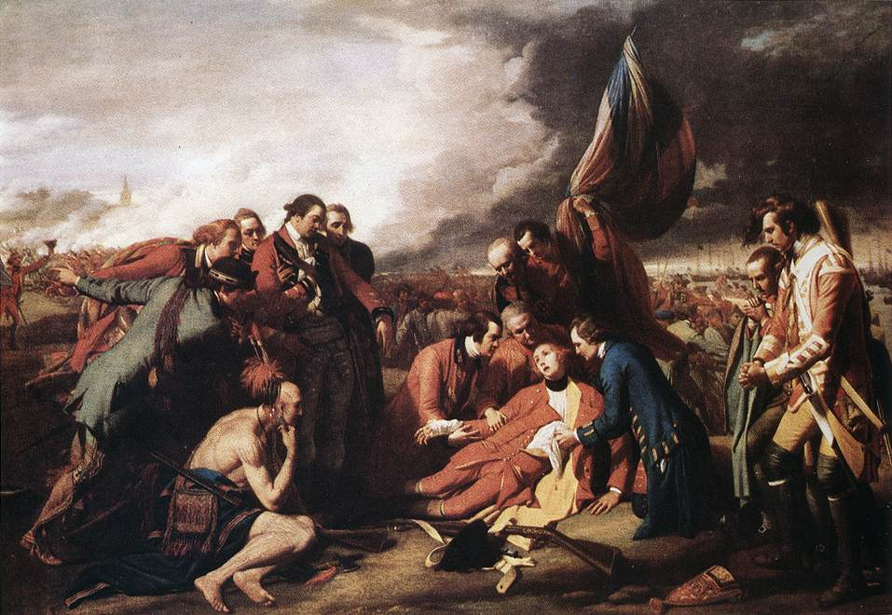
Das monumentale Historienbild Wests zeigt den sterbenden britischen General James Wolfe auf dem Schlachtfeld in Kanada umringt von seinen Offizieren in dem Moment, als ihn sterbend die Botschaft von seinem Sieg über die Franzosen erreicht. Reynolds soll sich darüber irritiert gezeigt haben, dass der sterbende General in Uniform abgebildet war. Sein Argument: Ein Historienbild sollte eine allgemeine, überzeitliche Wahrheit in Erscheinung bringen und dementsprechend müsse ein Held nach antikem Vorbild nackt oder in antikem Gewand sterben. Wer das Ideal vollkommener (=zeitloser!) Wahrheit und Schönheit anstrebe anstatt einer bloßen Kopie, der dürfe sich nicht an Moden, den Augenschein oder an Zufälle der Natur halten sondern müsse sich der Aufgabe stellen, die höhere Wahrheit einer Bildaussage zur Vorstellung zu bringen. In der Kunst geht es um die Einheit des Wahren, Guten und Schönen. Im Fall von Wolfe, wie ein großer Kämpfer als Held stirbt.
Wir erinnern uns:
Winckelmann sah in der Kunst der griechischen Antike ein nicht zu überbietendes Ideal, das er seinen Zeitgenossen zur Nachahmung empfahl
Canova schuf eine Plastik Napoleons, die den Kaiser nackt zeigt
David malte seinen „Schwur der Horatier“ sozusagen als Gleichnis zur Verherrlichung republikanischer Tugenden, deren Wiederbelebung man von der französichen Revolution erwartete.
Tischbein hüllte seinen Goethe in ein der Toga ähnliches Gewand, das seine bürgerliche Kleidung dezent verdeckte.
Rodin, zeitlich hundert Jahre später, schuf eine Plastik des Dichters Balzac, die den Poeten unbekleidet zeigte, gleichsam um seine über der Zeit stehende Bedeutung für die Literatur zu versinnbildlichen.

Wie reagierte Benjamin West auf die Forderung Reynolds? Angeblich soll er gesagt haben:
„Das Ereignis, dessen hier gedacht werden soll, fand am 13. September 1758 statt, auf einem Flecken Erde, der Griechen und Römern unbekannt war und zu einem Zeitpunkt, als diese Nationen, ihre Helden und Gebräuche längst nicht mehr existierten... Ich betrachte es als meine Aufgabe, diese große Tat der ganzen Welt vor Augen zu bringen; wie aber sollte mich die Nachwelt verstehen, wenn ich ihr, statt der wirklichen Begebenheiten eine klassische Sage präsentiere?“
Während es dem Klassizisten in der Historia um eine Lehre aus der Geschichte geht, die einer zeitlosen Wahrheit verpflichtet sein muss, argumentiert der Romantiker mit einem dokumentarischen Interesse. Hier offenbart sich ein Dissens in Bezug auf die Vorstellung von historischer Wahrheit.
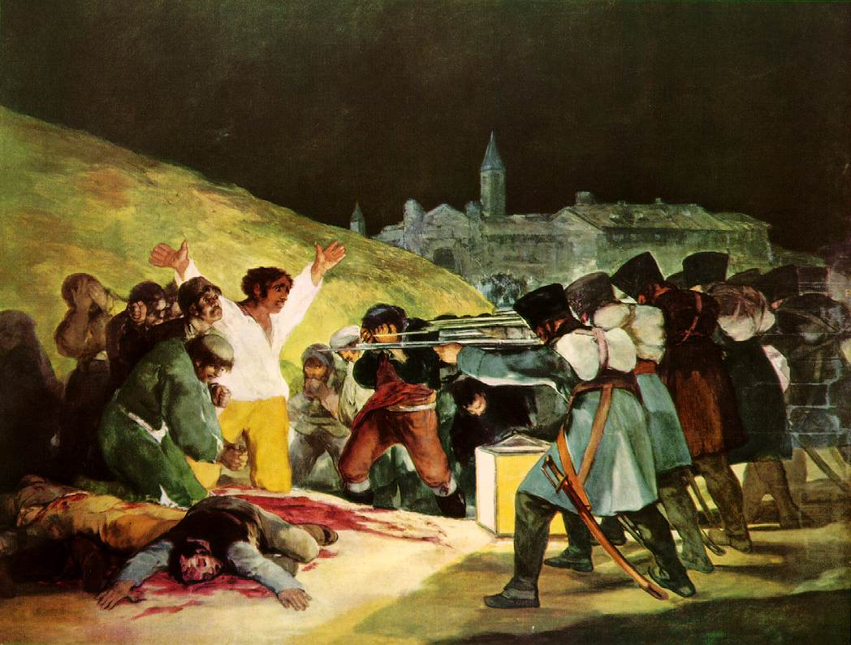
Ganz im Sinn Wests kann man die nachste-henden Gemälde von Goya, Delacroix und Gericault sehen, die sich mit politischen Ereignissen der Zeit auseinandersetzen, nicht in einem überzeitlichen Sinn, sondern als politische Stellungnahme und Agitation.
Goyas „Erschießung der Aufständischen“ (1814) bezieht sich auf ein Ereignis aus der Zeit von Napoleons Eroberungszügen durch Europa. Als die Franzosen den spanischen Tronfolger nach Paris verschleppen kommt es 1808 in Madrid zu einem ‚Aufstand‘, den der französische Befehlshaber durch Erschießungen von ‚Aufrührern‘ niederschlägt.
Gericaults „Floß der Medusa“ (1819) greift ein Schiffsunglück auf, das in Frankreich zu einem öffentlichen Ereignis mit politischen Folgen geriet.
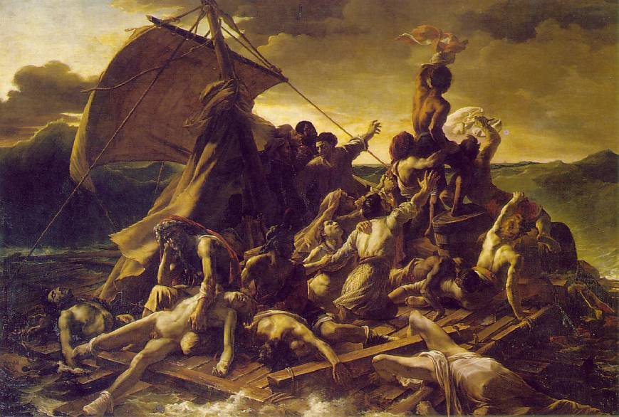
Delacroix „Massaker von Chios“ (1824) nimmt Bezug auf einen Aufstand der Griechen gegen die türkischen Besatzer. Sein Bild „Die Freiheit führt das Volk auf die Barikaden“ setzt die Pariser Juli-Revolution ins Bild, die einen Aufstand gegen restau-rative Gesetzgebungen Karls X. darstellte. In allen Bildern geht es nicht um große Gestal-ten der Geschichte sondern um Leid und Aufbegehren der Bevölkerung. Und alle hier genannten Bilder verlagern das Geschehen nicht rückwärts in die Geschichte sondern bezeugen Zeitgenossenschaft und politische Anteilnahme für die ‚Opfer‘ und gegen die Unterdrücker.

In der Deutschen Romantik gibt es dazu kaum vergleichbare Beispiele. Die Hinwendung zur Realität wird in Frankreich wie vordem schon in Holland und England mit mehr Energie vorangetrieben und führt in Frankreich zu einer Auseinandersetzung zwischen der Akademie und deren alljährlichen Auftritt im „Salon“ (im Salon Carré des Louvre fanden die jährlichen Ausstellungen der Künstler der Academie Royale statt), die die konservativen Positionen verteidigt und Künstlergruppen, -Bünden, -Vereinigungen, die außerhalb der offiziellen Gremien um Anerkennung, Ausstellungsrechte und staatliche Aufträge ringen.

Die Kritik an den Akademien als den privilegierten Einrichtungen der höfischen Kunst reicht zurück bis in den Klassizismus. Asmus Jakob Carstens (1754-1798) ist einer der ersten Aufständischen gegen die akademisch-klassi-zistische Lehre. Der Student der königlich dänischen Kunstakademie in Kopenhagen wird schon bald aus der Akademie gefeuert, weil er das Aktzeichnen, das Kopieren im Museum und die Ölmalerei sowie eine Auszeichnung der Akademie ablehnt. Statt dessen propagiert er z.B. das Naturstudium. Die Kritik an der akademischen Lehre zeichnet auch die Nazarener aus. „Man lernt einen vortrefflichen Faltenwurf malen, eine richtige Figur zeichnen, lernt Perspektive, Architektur, kurz alles - und doch kommt kein richtiger Maler heraus. Eins fehlt ... Herz, Seele und Empfindung“ (Friedrich Overbeck 1808). 1809 verlassen Overbeck und Pforr mehr oder weniger unfreiwillig die Wiener Akademie, gründen mit einigen Freunden einen „Lukasbund“ und machen sich auf nach Rom, wo sie in ein aufgelassenes Kloster ziehen und eine Erneuerung der Christlichen Malerei in ihrem Verständnis von Raphael und Dürer anstreben.
In der 2. Hälfte des 19. Jh wird, angestiftet durch Courbets Beispiel 1855, wo er in einer selbst errichteten Baracke mit seinen Bildern die Geburt des Realismus ausruft, eine Bewegung ausgelöst, die dem offiziellen Salon Ausstellungen der dort von der Jury zurückgewiesenen Künstler gegenüberstellt.
Die Ablehnung der akademischen Lehre durch ‚progressive‘ Studenten steht in gewissem Widerspruch zum Bemühen zahlreicher Künstler um Aufnahme in die Akademie als Lehrer. C.D Friedrich in Deutschland wurde zwar 1816 Mitglied der Dresdener Akademie, durfte als Landschaftsmaler aber keine Studenten ausbilden. Eugene Delacroix wurde erst in hohem Alter Lehrer an der École des Beaux Arts in Paris. Manet wäre gerne aufgenommen worden, hat aber dieses Ziel nie erreicht.
Anders Courbet. Er hat akademische Ehren abgelehnt und hat es abgelehnt ‚Ideen‘ zu malen.
"Ich bin der... Meinung, daß die Malerei eine wesentlich konkrete Kunst ist und nur in der Darstellung der wirklichen und existierenden Dinge bestehen kann...Ein abstraktes, nicht sichtbares, nicht existierendes Objekt gehört nicht zum Bereich der Malerei." (Courbet) -> Siehe Arbeitsblatt Realismus

Der Artikel 131 der Bayerischen Verfassung nennt u.a. als oberstes Bildungsziel die Aufgeschlossenheit für alles Wahre, Gute und Schöne. Diese ‚Dreifaltigkeit geht zurück auf Platon, 4. Jh v. Chr., der die Wirklichkeit der Welt nicht in den Erscheinungen der realen Dinge sucht sondern im Reich der Ideen, als deren Höchste er das Wahre, das Gute und das Schöne bestimmt. Der Klassizismus vertritt die Auffassung, dass Schönheit aus dem Wahren und Guten entsteht und so eine Einheit bildet. Was wahr ist, ist gut und was gut ist, ist schön. Der klassiszstischen Ideologie gemäß ist die Kunst eine Möglichkeit und Notwendigkeit die Wirklichkeit durch die Schönheit zu überbieten und den Makel, der selbst den einzelnen Erscheinungen der Natur anhaftet dadurch zu veredeln, dass sie die hinter der individuellen Erscheinung stehende, göttliche Idee zur Erscheinung bringt.

Wie hat man sich nach den Ideen Courbets ein Historienbild vorzustellen?
In der Tat ist mit der Hinwendung zu Realismus und Naturalismus einerseits und dem Verfall absolutistischer Herrschaft andererseits eine wachsende Distanz zum Historienbild überhaupt festzustellen. Während aber z.B. Kaulbach in München und Berlin noch relativ unbekümmert Historienbilder ganz in klassizistischer Manier malt, versucht sich Courbet an einer Transformation der Historia im Sinn des Realismus. Seine „Allegorie Reelle“, ein ‚Schinken‘ im Format 359x598 cm zeigt ihn selbst im Atelier eine Landschaft malend. Hinter ihm ein Aktmodell, dem er sozusagen den Rücken zuwendet und das auch in seinem Bild keine Rolle spielt. Vor ihm ein kleiner Bub, der ihm ebenfalls beim Malen zuschaut. Um ihn herum eine mehr imaginierte als reale Versammlung unterschiedlicher Leute, wie in einem Wartesaal mehr oder weniger aufeinander und auf ihn als Mittelpunkt bezogen. Nach seiner Aussage alles Menschen, die ihm in den letzten sieben Jahren seines Lebens begegneten oder von Bedeutung für ihn waren. Courbet beschreibt damit eine „Realität“ von sehr subjektivem Charakter, schwer nachvollziehbar für Außenstehende und nicht im Sinn einer historischen Ereignisses, schon gar nicht eines Ereignisses von ‚Weltbedeutung‘.
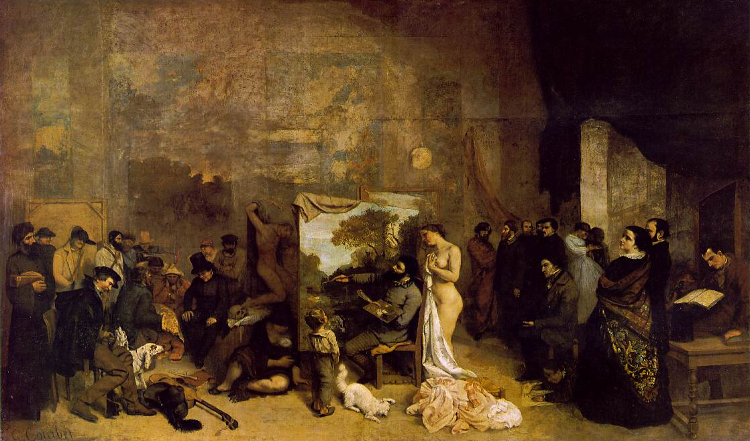

Literatur: Pevsner, „Geschichte der Kunstakademien“ S. 189 ff; Demand, „Die Beschämung der Philister“, S. 72ff

Noch zwei Zitate:

“Das Schöne und das Erhabene sind die Vorwürfe der bildenden Kunst; aus der Natur wird die grobe Materie genommen und wird in ein Kunstwerk umgebildet. Bloße Nachahmung der Natur ist tief unter der Kunst; auch wo die Kunst natürlich erscheint, soll dieß im hohen Stile des Kunstgenius sein, welcher die Natur gleichsam umarbeitet. Die bloße Nachäffung bleibt auch immer unter dem Original, ist also zwecklos. Die Kunst muß geben, was die Natur nicht hat, alsdann nur ist sie schöpferisch.
...der Jüngling, die Jungfrau, erscheinen im reinen Kunststil viel sprechender und lebendiger, als in der Natur selbst; denn es ist nicht ein Jüngling, eine Jungfrau, so wie wir solche täglich sehen, sondern es ist die allgemeine Idee der Jugend und der Weiblichkeit...” Joseph Anton Koch

“...trotz etwaiger Kunstmängel atmet in dem Bilde ein großer Gedanke, der uns wunderbar entgegenweht. Eine Volksgruppe während den Juliustagen ist dargestellt, und in der Mitte, beinahe wie eine allegorische Figur, ragt hervor ein jugendliches Weib, mit einer phrygischen Mütze auf dem Haupte, eine Flinte in der Hand, und in der anderen eine dreifarbige Fahne. Sie schreitet dahin über Leichen, zum Kampfe auffordernd, entblößt bis zur Hüfte, ein schöner, ungestümer Leib, das Gesicht ein kühnes Profil, frecher Schmerz in den Zügen, eine seltsame Mischung von Phyrne, Poissarde und Freiheitsgöttin. Daß sie eigentlich letztere bedeuten solle, ist nicht ganz bestimmt ausgedrückt, diese Figur scheint vielmals die wilde Volkskraft, die eine fatale Bürde abwirft, darzustellen. Ich kann nicht umhin zu gestehen, diese Figur erinnert mich... An jene Schnelläuferinnen der Liebe... Die des Abends auf den Boulevards umherschwärmen....
- aber das ist es eben, ein großer Gedanke hatr diese gemeinen Leute geadelt und geheiligt und die entschlafene Würde in ihrer Seele wieder aufgeweckt.” Heinrich Heine zu Delacroix “Die Freiheit führt das Volk an” von 1830

